Задание на лабораторную работу №3
Цель работы: Изучение принципов работы с триггерами.

- При помощи инструментального средства MS SQL Server Management Studio создать тестовую базу данных;
- Создать структуру БД (рис.1), выполнив следующий SQL-скрипт (контекстное меню на созданной БД, пункт “New Query”):
/*==============================================================*/
/* DBMS name: Microsoft SQL Server 2000 */
/* Created on: 13.11.2007 7:49:27 */
/*==============================================================*/

/*==============================================================*/
/* Table: IC_CUSTOMER */
/*==============================================================*/
create table IC_CUSTOMER (
id int identity,
fio varchar(150) not null,
constraint PK_IC_CUSTOMER primary key (id)
)
go

/*==============================================================*/
/* Table: IC_ORDER */
/*==============================================================*/
create table IC_ORDER (
id int identity,
product varchar(50) not null,
amount numeric(6) not null,
price money not null,
customer_id int null,
constraint PK_IC_ORDER primary key (id)
)
go

/*==============================================================*/
/* Table: TC_CUSTOMER */
/*==============================================================*/
create table TC_CUSTOMER (
id int identity,
fio varchar(150) not null,
constraint PK_TC_CUSTOMER primary key (id)
)
go

/*==============================================================*/
/* Table: TC_ORDER */
/*==============================================================*/
create table TC_ORDER (
id int identity,
product varchar(50) not null,
amount numeric(6) not null,
price money not null,
customer_id int null,/*нужно добавить это поле!*/
constraint PK_TC_ORDER primary key (id)
)
go

alter table IC_ORDER
add constraint FK_IC_ORDER_REFERENCE_IC_CUSTO foreign key (customer_id)
references IC_CUSTOMER (id)
on update cascade on delete cascade
go

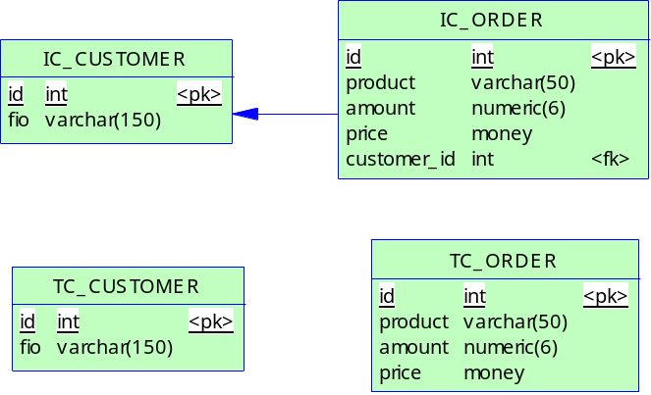
Рисунок 1 – Структура БД.
- Воспользовавшись средством «Template Explorer», написать триггеры, реализующие обеспечение целостности данных для TC_CUSTOMER&TC_ORDER функционирующее так же, как оно обеспечивается встроенными механизмами СУБД для IC_CUSTOMER&IC_ORDER (on update cascade on delete cascade);
- Написать процедуры на языке Transact-SQL, выполняющие вставку (insert, заполнение случайными значениями, см. Л.Р.№2), обновление (update, случайными значениями) и удаление (delete) всех данных в парах таблиц TC_CUSTOMER&TC_ORDER (3 процедуры) и IC_CUSTOMER&IC_ORDER (3 процедуры); при вставке связанных данных в таблицу для получения автоматически генерируемого значения первичного ключа (identity) использовать функцию scope_identity(), например:
declare @last_inserted_id int
insert into my_tbl values (...)
select @last_inserted_id = scope_identity()
Для изменения значения ключевого поля с включенным свойством identity для разрешения изменения значения такого поля необходимо в процедуре использовать инструкцию (SET IDENTITY_INSERT ИМЯ_ТАБЛИЦЫ ON). Таблица с таким разрешением может быть только одна на подключение, потому необходимо по завершении изменений выключить данный параметр (SET IDENTITY_INSERT ИМЯ_ТАБЛИЦЫ OFF), например:
SET IDENTITY_INSERT [test].[dbo].[TC_CUSTOMER] ON
GO
INSERT INTO [test].[dbo].[TC_CUSTOMER]
(id,[fio])
VALUES
(7,'new data')
GO
SET IDENTITY_INSERT [test].[dbo].[TC_CUSTOMER] OFF
GO
INSERT INTO [test].[dbo].[TC_CUSTOMER]
([fio])
VALUES
('new data')
GO
- В начале и в конце каждой процедуры вставить вывод временных меток, для фиксирования времени выполнения процедуры (см. Л.Р. №2);
- Во всех процедурах и триггерах использовать обработку исключительных ситуаций!
- Воспользовавшись средством «Template Explorer» написать SQL-скрипт, выполняющий созданные процедуры;
- Написать и сдать отчёт о проделанной работе. В отчётах обязательно размещать код процедур. В выводах указать количественные соотношения между временем выполнения соответствующих программных блоков.
- Работа может быть только индивидуальной (или на группу не более 3х человек с вопросами при сдаче). При обнаружении «клонов» последующая сдача будет производиться в следующем семестре!

